№ п/п | Наименование | Технические характеристики товара | Ед. изм.
 | Стул. Эко кожа  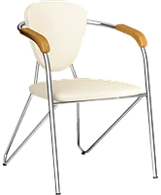 | Перетяжка мебели выборочно (спинка либо сидушка стула)  Техническая характеристика кожи: искусственная кожа высокого качества, или немецкая эко-кожа 100 % экологичный материал износостойкий и дышащий.  Состав:  Лицевая сторона - полиуретен-100%  Основа-полиэстер-100%  ширина ткани-138см  Плотность ткани или вес 1м²-420+30г/м² Устойчивость к истиранию-100 000циклов  цвет Magis-06 | шт
 | Кресло  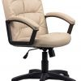 | Перетяжка офисного кресла (сидушка)  Обивка: искусственная кожа, цвет - бежевый  Лицевая сторона - полиуретен-100%  Основа-полиэстер-100% ширина ткани-138см  Плотность ткани или вес 1м²-420+30г/м² Устойчивость к истиранию-100 000 циклов  цвет Magis-06 | шт
 | Кресло | Перетяжка офисного кресла (подлокотник)  Обивка: искусственная кожа, цвет - бежевый (подлокотники)  Лицевая сторона - полиуретен-100%  Основа-полиэстер-100% ширина ткани-138см  Плотность ткани или вес 1м²-420+30г/м² Устойчивость к истиранию-100 000 циклов  цвет Magis-06 | пара
 | Перетяжка подлокотников у ходунков | 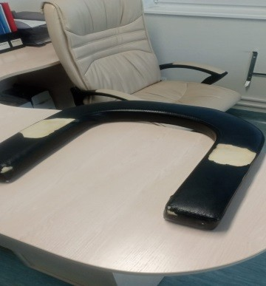  Размер подлокотника мм.: 550*550;  Материал для перетяжки:  Экокожа magik 05;  Цвет: бежевый;  Состав ткани: лицевая сторона полиуретан– 100%, основа полиэстер -100%;  Плотность ткани 1м2: 420±30г/м; Устойчивость к истиранию: 100 000 циклов; Тип ткани: искусственная кожа;  Тип дизайна: однотон. | шт

